Работы по устройству резинового покрытия проведут в поселении Рязановское
09.08.2019

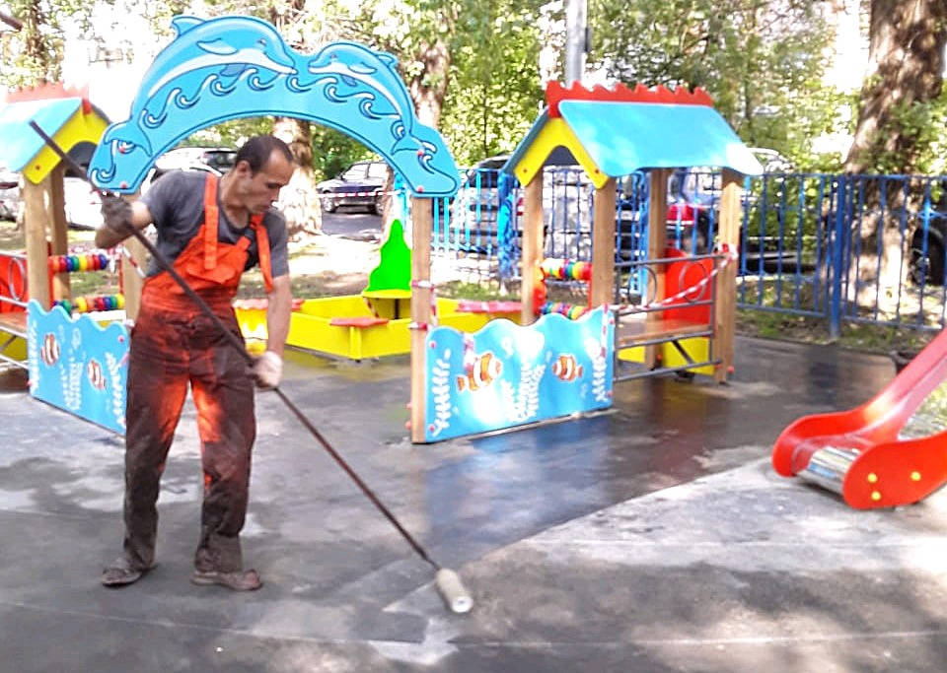

Работы по устройству резинового покрытия проведут в поселении Рязановское. Фото предоставили сотрудники администрации поселения Рязановское
К установке резинового покрытия на детской площадке приступили 8 августа в поселении Рязановское.
Работы реализуют в поселке Знамя Октября на дворовой территории между домами №11, 13, 16 и 20.
— Сотрудники подрядной организации выполнят устройство резинового покрытия, а затем разместят две карусели. Ранее специалисты заасфальтировали территорию, заменили бортовой камень, установили канатный комплекс, детский городок, два городка, обустроили песочный дворик и организовали зону воркаута, — прокомментировал первый заместитель главы администрации по вопросам жилищно-коммунального хозяйства, благоустройства, строительства, землепользования и охраны окружающей среды администрации Рязановского Валерий Мазур.
Он добавил, что работы проводят в рамках программы «Мой район». Обустройство покрытия завершат 11 августа.

Адрес страницы: http://tinao.mos.ru/presscenter/news/detail/8275764.html
Префектура Троицкого и Новомосковского административных округов города Москвы

